Описываемые МД не имеют большого разнообразия режимов работы, по сравнению с зарубежными (например, существуют режимы селекции и дискриминации различных металлов), но доступны для повторения и позволяют получить хорошие характеристики. Прибор работает в динамическом режиме- видит “мишени” только во время движения. Это сделано для того, чтобы максимально возможно увеличить чувствительность прибора и в то же время отфильтровать внутренние наводки и шумы.
Предлагаемые, для повторения, металлодетекторы серии «Микрон» являются переработанными и модернизированными вариантами таких схем:
- «Локационный металлоискатель» – Борщь г.Киев
- «МДЛ-001СА(краб)» – Александр Сербин г.Харьков
- «Фазитрон» – Иван Костин г.Севастополь.
- «Тракер-ФМ2» – Юрий Колоколов г.Донецк.
Приборы выполнены по структурной схеме [рис.1] и реализуют принцип "передатчик-приемник".
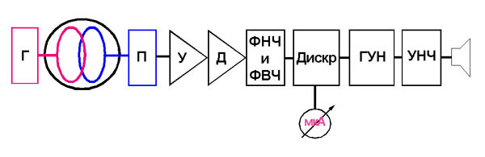
Рис.1. Блок схема металлодетектора "Мирон"
Г- генератор, П- приемник, У- усилитель, Д- детектор, ФНЧ и ФВЧ – фильтр низких и высоких частот, Дискр. – дискриминатор, ГУН – генератор управляемій напряжением (VCO), УНЧ- усилитель низкой частоты.

Для выделения слабого сигнала вторичного поля от объекта поиска на фоне сильного сигнала первичного поля передатчика используется метод "индуктивного баланса" в датчике путем компланарного расположения D-образных передающей и приемной магнитных антенн (МА) с частичным перекрытием, а также метод статической и адаптивной компенсации постоянной составляющей сигнала на выходе детектора приемника.
Анализ схем прототипа позволил установить причину падения чувствительности схем, понять пути упрощения металлодетектора с повышением его чувствительности. Основная задача ставилась добиться максимальной чувствительности к мелким предметам (монетам, чешуйкам), а также перевести задачу по различению металлов со стрелочного прибора на звуковой канал. Практика показала, что применение стрелочного индикатора не всегда оправдано, а иногда и невозможно, при хождении в зарослях, на загрязненной территории занимает много времени и неудобно.
При настройке различных приборов прием-передача и имеющих динамический режим было замечено, что на выходе усилителя с коррекцией «ноля», выход с которого давал показания на стрелочном индикаторе о присутствии «мишени» и ее цветности очень четко и чувствительно реагирует. В тоже время на выходе прибора после пороговых устройств чувствительность была очень загрубленной! Но что самое плохое тон в наушниках ничего не говорил о размере и глубине залегания предмета и о его цветности. Решение далось трудно, но оказалось очень простым. К выходу усилителя с «подстройкой ноля» надо было подключить….. генератор, управляемый напряжением, или как называют за рубежом– VCO.
Оптимальный вариант присутствовал в готовом виде у Ивана Костина в “Фазитроне”- микросхема 4046 вместе с обвязкой.
Передатчик-Приемник (блок1)

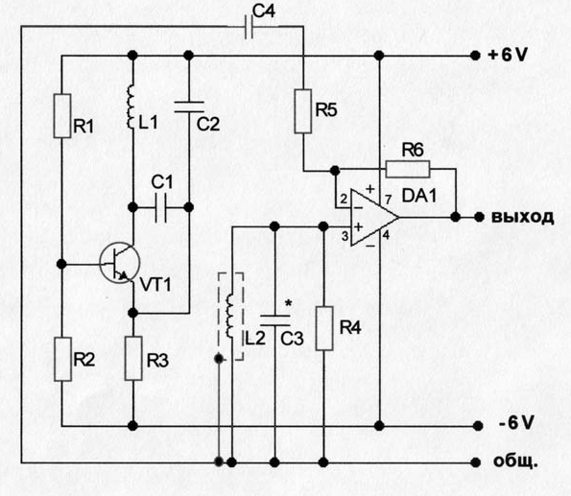
Передатчик простой и сделан по принципу емкостной трехточки на транзисторе КТ3102Е, с максимальным h₂₁.
Регулировкой R1 – подбирается максимальная амплитуда сигнала (не менее 18В) при минимальных искажениях. Частота генератора зависит от индуктивности контура и емкости конденсаторов С1 и С2.

Их соотношение должно колебаться 1:6 – 1:10 соответственно. Они должны быть пленочными для большей термостабильности схемы. Для еще большей термостабильности колебательного контура передатчика и приемника, лучше конденсаторы С2 и С3 подобрать с отрицательным ТКЕ. Из старых запасов совдепии это были конденсаторы красного или оранжевого цвета без голубой или синей точки. Уменьшение емкости такого конденсатора от повышения температуры воздуха компенсирует термоуход самой катушки. Величину обратного ТКЕ и емкости надо подбирать опытным путем, охлаждая поисковую головку в холодильнике и нагревая например под лампой накаливания или феном.
Частота генератора может быть в пределах от 3 до 30 кГц. При низкой частоте (3-10 кГц) лучше проникновение в землю и меньше мешает минерализация, при большей (25-30 кГц) лучше различие золота и глубина меленьких «мишеней», но прибор острее чувствует грунт. Амплитуда сигнала также будет зависеть от частоты. Так при 3 кГц можно раскачать сигнал генератора до 21В, при 30 кГц до 50-60В. Приемник должен быть настроен в резонанс на частоту передатчика.
Передающая L1 и приемная L2 катушки, расположенные в датчике (от размеров датчика также зависит чувствительность МД), подключены к электрической части. Катушка L1 имеет 90 витков провода ПЭЛ или ПЭВ 0,45, катушка L2 - 180 витков провода ПЭЛ или ПЭВ 0,29.
Входной сигнал приемника, выделяющийся на резонансном контуре L2 C3, поступает на усилитель DA1 с коэффициентом усиления 20 (можно до 100). В ходе изготовления множества приборов этой серии было установлено, что в приемнике нужно применить как можно лучший операционный усилитель, чтобы его собственные шумы не влияли на дальнейшую часть схемы. Усилитель должен отвечать таким требованиям: минимальное смещение между входами, желательно минимальный входной ток, максимальный коэффициент усиления, максимальная скорость нарастания сигнала. Идеального нет ничего, но я ставил изначально 1408УД14 (тогда требуется цеплять конденсатор коррекции 3,3р), а затем перешел на микросхемы ОРА177G. Впринципе можно было бы поставить УД17 или как в многих приборах импортного производства LF353 (но она выпускается как сдвоенный операционный усилитель и у нее другая цоколевка). В общем, здесь полно вариаций для творчества. Главное надо запомнить прибор начинается с хорошего стабилизатора питания и отменной поисковой головки – это залог успеха всего проекта любого МД.

Плата блока 1 (25х16мм)
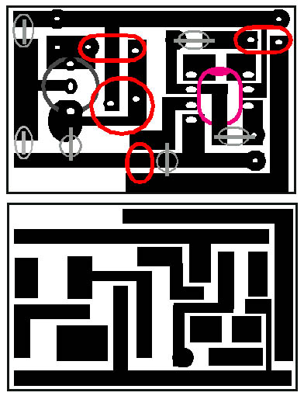
Передатчик и приемник, находятся на одной платке и помещены в корпус поисковой головки. Это позволяет применять более доступные и удобные кабели (от поисковой головки к блоку регистрации), имеющиеся в продаже -4 многожильных медных цветных мягких провода в изоляции и в общем экране. Наружная изоляция кабеля толстая и мягкая, и позволяет делать герметичные приборы, как для наземного, так и подводного использования!
Благодаря размещению этого блока в поисковой головке имеем также большую стабильность в работе МД.
На плате применил SMD элменты, чтобы уменьшить габариты платы и тем самым уменьшить вляние на индуктивную связь между катушками.
Практика и советы товарищей показали, что этот прибор можно легко настраивать и однолучевым осциллографом, но лучше двух лучевым.
При настройке однолучевым, настройка блока 1 сводится к настройке передатчика к максимальной амплитуде сигнала при минимальных искажениях. Затем настраивается приемник в резонанс частоты передатчика. После этого можно приступить к изготовлению поисковой головки «дубль-Д». В поисковой головке располагают две D-образных катушки. Передающую крепят сразу, оставив прямой участок незакрепленным. Приемную располагают так, чтобы видеть на экране минимальный сигнал от передатчика. Закрепляют приемную катушку, снова оставив свободным прямой участок. Далее находят такое положение при котором амплитуда сигнала будет минимальной и закрепляют. Потом заливают все эпоксидной смолой или полимером.
Далее после застывания полимера (желательно вылежаться поисковой головке пару дней!) проверяем выход сигнала приемного усилителя. На выходе кабеля он должен быть в пределах 6-8 В. Добиваемся чтобы при приближении цветных металлов амплитуда возростала, а при приближении черных падала. Оптимально, елси при приближении черных металлов амплитуда падает до нуля и только потом возрастает (прохождение через ноль).
Если настраиваем двух лучевым осцилографом то сначала желательно добится совпадения фаз передатчика и приемника (смотрите рисунок ниже), а затем приблизительно не сильно изменяя это положение (чтобы фаза не сильно уходила), добиваемся эффекта описаного в настройке однолучевым осцилографом. Тоесть увеличения амплитуды на цветные и уменьшения на черные.
Всю процедуру настройки производт на залитой поисковой головке настроенной в минимум кусочком металла, я обычно настраивал монетками (5 копеек Украины и 50 коп Украины или др.). Величину кусочка металла и его положение на головке выбирают исходя из наблюдений на осцилографе. Возможно я что-то упустил или не совсем ясно выразил, тогда посмотрите настройку в статье- “Локационный металлодетектор“ Борщ г.Киев в журнале Радиоаматор №9 и 10 за 1999 год.
Приемник-регистратор (блок 2)
Эта часть схемы аналогична уже упомянутой схеме Борща, за исключением части выброшенных ненужных деталей и немного «накрученной» чувствительности. Ниже привожу схему регистратора.
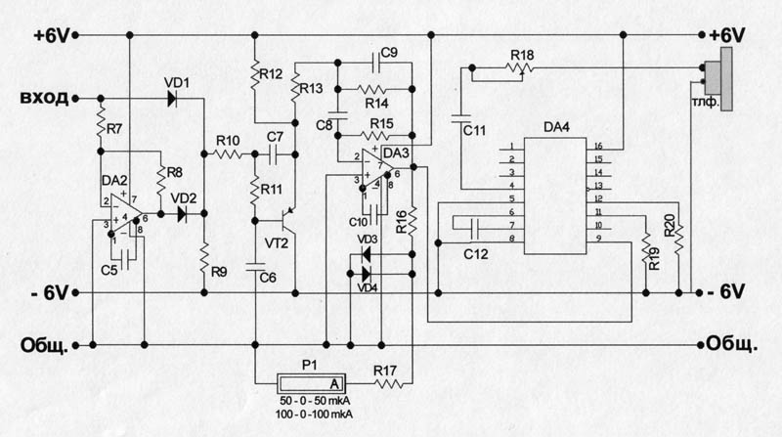

Чтобы получить хорошие результаты от блока регистрации надо совсем немного – точно повторить его без ошибок, тогда блок работает сразу без всякой настройки. Диоды VD1 и VD2 должны быть макимально идентичны (насколько возможно), такие же требования и к резисторам R7 и R8. От этого будет зависеть равенство вершин продетектированного сигнала (мдеально они должні совпадать). На выходе детектора, перед резистором R10 сигнал должен быть четким красивым равными вершинами и величина его должна быть в пределах 3-4В. При приближении цветного металла возрастать, при приближении черного снижаться до прохождения ноля и снова возрастать.
В первых моделях Микронов применялись операционные усилители 1408УД14 но они недотягивали по своим характеристикам в режимах большого усиления. После проверки работоспособности блока регистратора с ОРА177 все сильно изменилось. Эти микросхемы позволяют поднять усиление DA3. Коеффициент усиления DA3 выбран 50 (но можно до 200).
К выходу DA3 был подключена микросхема ФАПЧ, имеющая в себе ГУН - 4046 (или микросхема VCO, как вам будет угодно). Ее обвязка формирует начальный тон, который можно по желанию подрегулировать R20 и если недостаточно, то и R19. В редких случаях приходится изменить С12 и снова “поиграться резисторами. Определив наилучший тон (кому какой больше удобен-приятен), ставят вместо переменных резисторов постоянные. Выход DA3 подключают на вход регулирующий тон (нога9). Выход сигнала (нога 4) через разделительный конденсатор и регулятор громкости подается на динамик, пъезоизлучатель или наушники. Наилучшие результаты по громкости сигнала, наименьшей прожорливости по току и маленьким габаритам дал пъезоизлучатель ЗП-3. На максимуме и минимуме громкости потребление тока не менялось (в отличие от динамиков и наушников).
Смотрите, чтобы питание DA4 было от +6 и –6 В! При подключении вместо –6В на общий провод («землю»)- прибор перестает различать металлы!!!!!!
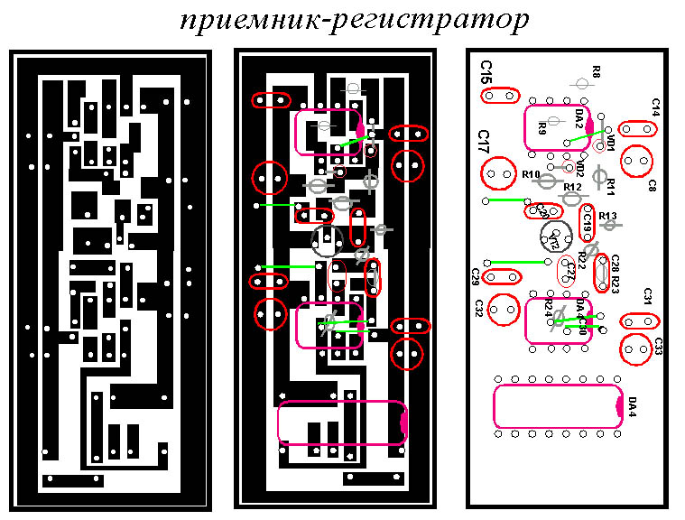
В первой модели прибора Микрон, а также в «полу глубинных» моделях «Микрон-М» и «Крот», я оставил стрелочный индикатор, для более тщательного изучения отклика, или выявлению металла до различения на слух (стрелочный немножко острее видит «мишени», нежели человеческое ухо).

В регистраторе применены SMD элементы по мере возможности… конденсаторы С19 и С20 пленочные. Размеры платы регистратора 68 х 30 мм.
Стабилизатор напряжения (блок 3)

Стабилизатор напряжения выполнен по схеме, изложенной в статье Борща “Локационный МИ”.
Схема приводится ниже:
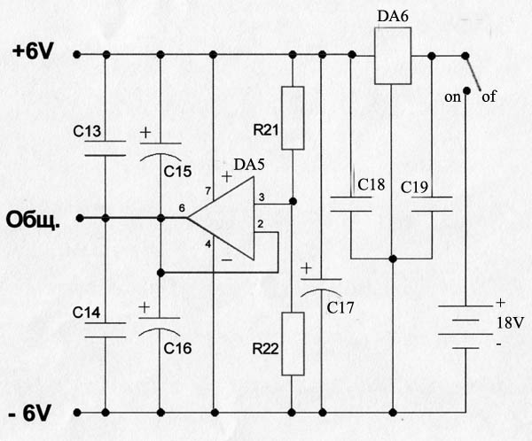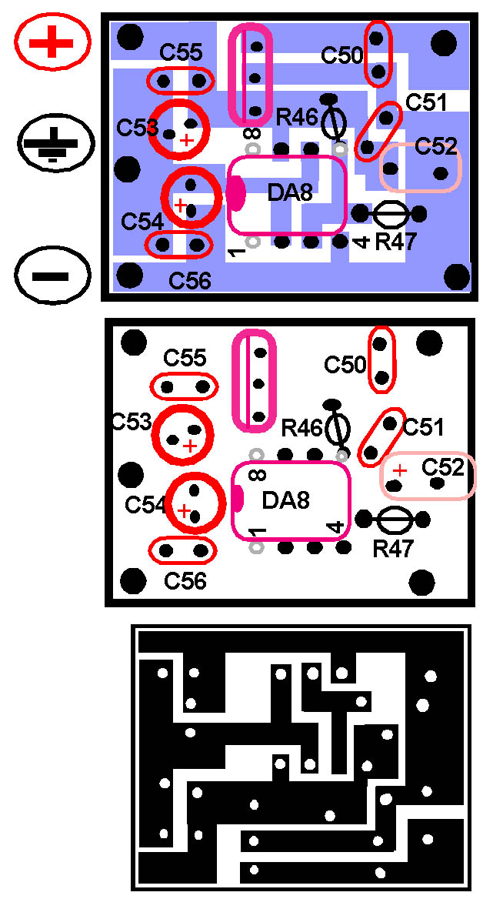
В нем был убран конденсатор на 1000 мкФ, и конденсатор С17 с 470мкФ, заменен на 220мкФ; С16 и С15 - по 100мкФ, но можно поставить и по 47мкФ, DA6 –78L12 (стабилизатор положительного питания на 12В).
Конденсаторы С13, С14, С18, С19 – SMD исполнения, хотя можно поставить и обычные 0,125Вт.
Особое требование к резисторам R21 и R22. Они должны быть почти идентичными по сопротивлению, поскольку являются плечами делителя напряжения. И если плечи неодинаковы, то мы не получим значения +6 и –6В !!!!
Плата имеет малые габариты: 32 х 25 мм
Список использованных деталей.
Передатчик-приемник (блок 1).
Резисторы: | Конденсаторы | Микросхемы | Транзисторы | Катушки передатчика и приемника
R1........подбор  R2……10 кОм  R3…...220-470 Ом  R4……22 кОм  R5……1 кОм  R6…….20 кОм | С1…….подбор  С2…….подбор  С3…….подбор  С_{согл. DA1} – 3.3р | DA1…..К140УД14  КР1408УД14  КФ1408УД14  140УД17  ОРА177G  LF353 | VT1......КТ3102Е | L1....D 20см  90 витков ПЄЛ, ПЄВ 0,45  L2....D 20 см  180 витков ПЭЛ, ПЭВ 0,29

Приемник-регистратор (блок 2).
Резисторы: | Конденсаторы | Микросхемы | Диоды | Измерительный прибор.
R7-9........100 кОм  R10…….47 кОм  R11….…51 кОм  R12…….68 кОм  R13…….10 кОм  R14…….500 кОм  R15…….3.3 МОм  R16…….5.6 кОм  R17…….3.3 кОм  R18…….4.7 кОм  R19…….22 кОм  R20…….100 кОм | С5…16р  С6…0.1 мкФ (пленка)  С7…0.22 мкФ (пленка)  С8…4.7 мкФ  С9…4700 р  С10..33 р  С11...4.7 мкФ (неполярный)  С12…47 n | DA4….КР1561ГГ1  НСF4046  НС4046  4046 | VD1-4.....КД522Б | Р1….50-0-50 мкА,  100-0-100 мкА

Стабилизатор напряжения (блок 3).
Резисторы: | Конденсаторы | Микросхемы
R21-22..100 кОм  (идентичность) | С13-14…0.1 мкФ  С15-16...100.0х16В  С17......220 мкФ х 16В  С18-19...0.47 мкФ | DA5….140УД6, 140УД14 (лучше!)  DA6….78L12

